Morfovirtual 2022

VI Congreso virtual de Ciencias Morfológicas.
Sexta Jornada Científica de la Cátedra Santiago Ramón y Cajal.

PRODUCCIÓN CIENTÍFICA LATINOAMERICANA Y DEL CARIBE PUBLICADA EN ESPAÑOL SOBRE ANATOMIA Y MORFOLOGÍA HUMANA: ANÁLISIS BIBLIOMÉTRICO

Cristina, Torres-Pascual¹
¹Departamento de Fisioterapia, Escola Universitària de la Salut i l’Esport, EUSES, Universitat de Girona. Red GRAAL Girona, España.
e-mail: ctorres@euses.cat

Resumen
Introducción. La anatomía y morfología humana son pilares fundamentales en los estudios de medicina y ciencias de la salud. Por lo que, docentes e investigadores han trabajado para un mayor conocimiento y progreso de la disciplina. Objetivos. Caracterizar la producción científica latinoamericana publicada en español sobre anatomía y morfología humana. Materiales y métodos. Estudio bibliométrico. Los datos se recuperaron de Scopus (2017-2021) con los términos anatom*, morpholog* y morphometr*. Los registros se filtraron para países latinoamericanos y del Caribe publicados en español. Se analizaron indicadores de producción, autoría, colaboración y revistas. Resultados y discusión. Se recuperaron 520 registros. La tasa de crecimiento anual fue del 10,86 %. La producción acumulada siguió un crecimiento lineal (R²= 0,99). Los autores más prolíficos fueron E. Olave (n= 24), M. del Sol (n= 19) y N.E. Ottone (n= 13). La institución más productiva fue la Universidad de la Frontera de Chile (30,57 %). Los países con producción superior fueron Chile (34,80 %), Colombia (18,46 %) y Argentina (16,15 %). La revista más especializada fue International Journal of Morphology. Conclusiones. Los resultados permiten determinar los rasgos de la producción científica sobre anatomía y morfología humana publicada en español de países latinoamericanos.

Introducción
La anatomía y morfología humana son los pilares fundamentales de la educación superior en medicina y ciencias de la salud. Dada la relevancia de la materia, docentes e investigadores han trabajado para aportar un mayor conocimiento y progreso de la disciplina.¹
El desarrollo de las tecnologías basadas en imágenes, como radiología tridimensional, tomografía computarizada o resonancia magnética, entre otras, así como métodos exploratorios mediante ultrasonido y técnicas endoscópicas, sin obviar, la información obtenida por la disección de cadáveres ha favorecido el incremento de la literatura científica médica sobre anatomía y morfología humana.²
El análisis de esta literatura puede favorecer tener un conocimiento amplio del estado del campo en un determinado periodo de tiempo para entender su comportamiento, y establecer nuevas estrategias de investigación. Gracias a la bibliometría se pueden analizar cuantitativamente las publicaciones obteniendo información desde la evolución y crecimiento de la literatura, campos temáticos más estudiados, autorías, cobertura geográfica e idiomática, colaboraciones hasta análisis de las revistas.
A lo largo de los últimos 20 años, la presencia de publicaciones en español ha disminuido para dejar espacio al inglés con el fin de utilizar una lengua universal en la comunidad científica.³ Pero no todos los países tienen la misma posibilidad de publicar en revistas anglosajonas, y de un alto impacto. Existe una correlación positiva entre el uso del inglés y el nivel socioeconómico de los autores según el producto interior bruto de un país para investigación.⁴ Los investigadores afiliados a instituciones latinoamericanas están en desventaja a la hora de publicar en revistas anglosajonas. La falta de un alto conocimiento del inglés como le sucede a México⁵ o la falta de recursos para traducciones o pagos de publicación, como es el caso de Colombia⁴ condicionan las publicaciones en inglés.
Ante esta brecha y desigualdad, tanto en la difusión como acceso al conocimiento, desde distintas vertientes se insta a que las editoriales tengan en cuenta las publicaciones multilingües. El papel de las revistas en español de los países de habla hispana debería ser notorio para que la difusión de conocimiento llegue a un mayor número de autores y lectores.⁶
En los últimos años se han realizado distintos estudios bibliométricos sobre anatomía, en los que se han analizado los 100 artículos más citados sobre la disciplina⁷ o estudiado la producción científica sobre la enseñanza y el aprendizaje de la anatomía humana,⁸ entre otros. No obstante, no se ha identificado ningún estudio sobre anatomía y morfología humana que analice la producción publicada en español procedente de países de Latinoamérica y el Caribe (LAC). De modo que, el objetivo fue caracterizar la producción científica de países de Latinoamérica y el Caribe publicada en español sobre anatomía y morfología indexada en Scopus (2017 – 2021).
Material y métodos
Diseño del estudio
El presente estudio es de carácter descriptivo longitudinal, retrospectivo de enfoque bibliométrico.
Recuperación de los registros
Para la recuperación de los registros se consultó la base de datos internacional Scopus, por indexar un mayor número de publicaciones de países no angloparlantes.⁹ Los términos de búsqueda utilizados en los campos título y keywords con los truncamientos (*) fueron anatom*, morpholog* y morphometr*.
Se incluyeron registros de cualquier tipologia documental publicados en español procedentes de países de Latinoamérica y el Caribe. Se excluyeron los registros indexados en categorías que no correspondieron a ciencias de la salud.
La búsqueda se restringió para el periodo temporal que abarcó desde enero de 2017 a diciembre de 2021. La recuperación de los datos se realizó el 25 de octubre de 2022.

Indicadores bibliométricos
Para el análisis bibliométrico se analizaron los siguientes parámetros:
- Crecimiento y volumen de artículos de las contribuciones publicadas en español de países de Latinoamérica y el Caribe, tasa y tendencia de crecimiento.
- Productividad de los autores: pequeños productores u ocasionales (una publicación), productores medianos (entre dos y nueve trabajos) y grandes productores (10 o más publicaciones).
- Identificación de los autores e instituciones de afiliación con 10 o más trabajos.
- Producción de los autores a lo largo del tiempo.
- Grado de coautoría.
- Cobertura geográfica de países LAC, tasa de colaboración internacional e índice de colaboración.
- Las citaciones que cada país LAC ha recibido y la fortaleza de los enlaces de colaboración de cada país de LAC se mostró con el programa VOSviewer.
- Análisis de las revistas, para identificar las publicaciones más especializadas sobre el tema a estudio, a partir de la dispersión de Bradford mostrada por Bibliometrix. La visibilidad de las revistas se mostró con el cuartil obtenido en el Journal Citation Reports. En caso de que una revista estuviera indexada en más de una categoría se tuvo en cuenta el cuartil (Q) más alto.
Programas y análisis de los datos
Los registros descargados de Scopus se exportaron a Refworks, y posteriormente a Excel© para el análisis descriptivo de los datos. Se utilizó el paquete Bibliometrix/R para realizar un análisis bibliométrico de los datos depurados e ilustrarlos en gráficos y VOSviewer para la visualización de los gráficos de colaboración.
Consideraciones éticas
No fue necesaria la aprobación de un comité de ética al tratarse de un estudio basado en datos de artículos científicos.

Resultados y discusión

Inicialmente se recuperaron 545 registros que tras la exclusión de los registros que no correspondieron a la temática del estudio resultaron 520 para analizar.

Evolución y crecimiento de la producción

La tasa de crecimiento anual fue del 10,86 %. La tendencia que mejor se ajustó al crecimiento de la producción fue la polinómica con un ajuste de determinación del 0,80. Mientras que, la producción acumulada siguió un crecimiento lineal (R²= 0,99) (figura 1). El crecimiento lineal de la producción acumulada refleja que la literatura todavía no ha llegado a un nivel de saturación.

Autorías e instituciones de afiliación

El 93,45 % de los autores publicaron una sola investigación, el 5,98 % fueron productores medianos y el 0,57 correspondió a grandes productores. El hecho que la mayor parte de los autores sean ocasionales dificulta la consolidación de la literatura científica.

Los autores con una producción superior a 10 trabajos fueron E. Olave (24; 4,61 %), M. del Sol (19; 3,65%) y N.E. Ottone (13; 2,5 %) todos ellos afiliados a la Universidad de la Frontera de Chile. Estos tres autores, a su vez, son los que recibieron un mayor número de citas, tal como se muestra en la figura 2. Los autores más citados son reconocidos como investigadores que pueden influir en futuras pesquisas de un campo gracias a sus aportaciones.¹⁰

El 79,20 % de la producción procedió de las universidades. La universidad no solo tiene el papel de divulgar conocimiento sino de generarlo, tanto por parte de los investigadores y docentes, como del cuerpo estudiantil que debería integrarse en el proceso de investigación.¹¹

La institución que despunta por su gran producción casi con el 31 % de todas las publicaciones, fue la Universidad de la Frontera (159; 30,57 %), seguida con una menor producción la Pontificia Universidad Católica de Chile (6,15 %) y la Universidad de Chile (5,96 %) (tabla 1).

Cobertura geográfica

El país con una producción superior fue Chile (181; 34,80 %) seguido de Colombia (96; 18,46 %), Argentina (84; 16,15 %) y México (80; 15,30 %). A su vez, son los países que han recibido un mayor número de citas (tabla 2).

Brasil, pese a que el español no es su lengua nativa, se posicionó como el quinto país de Latinoamérica que publicó en español. La estrecha colaboración que Brasil ha establecido con Chile justifica tal producción (figura 5B).

Coautorías y colaboración internacional

El 91 % de la producción presentó un grado de coautoría de 4,24. Los autores que mostraron una mejor posición en la red de colaboración entre autores fueron M. del Sol y NE. Ottone (figura 5 A). Así pues, ambos autores se posicionan como los máximos referentes en el campo a estudio al ser los más productivos, más citados y ser capaces de establecer vínculos de colaboración entre grupos de investigación.
La tasa de colaboración internacional fue del 11,54 % y índice de colaboración del 2,7. Los países de LAC han mostrado una débil colaboración internacional, ya que no llega al 25%,¹² y todavía es mucho más pobre la cooperación centrada con países del resto del mundo.

Los vínculos de colaboración más sólidos se dieron entre Chile y Argentina y Chile y Brasil, tal como puede observarse en la figura 5 B. La producción científica entre Chile y Argentina se prevé que continúe generando conocimiento gracias al Programa Conjunto de Cooperación Científica, Tecnológica y de Innovación para el período 2022-2024. Brasil es un país de interés para el resto de país de LAC por disponer un mayor producto interior bruto para investigación.¹³
Los autores afiliados a instituciones no latinoamericanas prefieren publicar en revistas anglosajonas para que sus estudios puedan tener un mayor impacto, tal como se refleja en la figura 5B con una presencia de países no LAC prácticamente anecdótica.
El idioma, la proximidad regional y las características socioeconómicas de un país, así como las relaciones geopolíticas entre los distintos países LAC parecen determinar la facilidad para establecer vínculos de colaboración.¹⁴ Esta situación puede ser un reflejo de la dinámica de la mayoría de los autores no hispanoparlantes, que prefieren publicar en revistas anglosajonas para que sus estudios puedan tener un mayor impacto y proyección.

Análisis de las revistas

Los 520 artículos están publicados en 114 revistas. El 24 % de los artículos se encuentran publicados no solo en español sino también en inglés, al estar editados en revistas multilingües. Prácticamente la mitad de las publicaciones no presentan visibilidad en WOS. Tan solo el 2,63 % de las publicaciones corresponden a un Q1, el 3,51 % a un Q2, el 7,89 % a un Q3 y el 30,70 % a un Q4.

La dispersión de Bradford permite identificar las revistas consideradas más especializadas en un área. Según, el programa Bibliometrix la revista más especializada en el campo a estudio fue International Journal of Morphology con 183 artículos. Dicha revista que se publica en Chile por La Sociedad Chilena de Anatomía presenta un factor de impacto de 0,26 en la categoría de WOS de Anatomy & Morphology ocupando un cuarto cuartil.
Pese a que, la visibilidad de una publicación por su número de citas y factor de impacto dota de mayor relevancia a una investigación, cada vez dicha afirmación es cuestionada. Ya que, distintos condicionantes culturales, socioeconómicos, geográficos o sanitarios entre comunidades, facilitan o dificultan dotar a los estudios de visibilidad.¹⁵

Conclusiones
Los resultados permiten determinar los rasgos de la producción científica sobre anatomía y morfología humana publicada en español de países LAC. Además, pueden servir para establecer nuevas estrategias de investigación, ya que la literatura sobre el campo no está saturada. Para una mayor difusión de la literatura científica en español y favorecer a su vez su visibilidad sería interesante una mayor presencia de revistas multilingües.
Conflicto de intereses
Ninguno.

Bibliografía
- Cetkin M, Turhan B, Bahsi I, Kervancioglu P. The opinions of medicine faculty students about anatomy education. Eur J Ther. 2016;22(2):82-88.
- McMenamin PG, McLachlan J, Wilson A, McBride JM, Pickering J, Evans DJR, et al. Do we really need cadavers anymore to learn anatomy in undergraduate medicine? Med Teach. 2018;40(10):1020-29.
- Kotsias Basilio A. El inglés en la comunicación científica. Medicina (B. Aires). 2019; 79(3):232-34.
- Ramírez-Castañeda V. Disadvantages in preparing and publishing scientific papers caused by the dominance of the English language in science: The case of Colombian researchers in biological sciences. PLoS ONE. 2020;15(9):e0238372. doi: 10.1371/journal.pone.0238372
- EF EPI. Índice del EF english proficiency. Reporte 2020. Disponible en: https://www.ef.com.mx/assetscdn/WIBIwq6RdJvcD9bc8RMd/cefcom-epi-site/reports/2021/ef-epi-2021-spanish_latam.pdf
- Orozco GA. La importancia de las publicaciones en español. Acta Med Grupo Angeles. 2021;19(2):171. doi: 10.35366/100437.
- Couldwell MW, Grayson VS, Iwanaga J, Loukas M, Tubbs RS. Top 100 most cited journal articles in anatomy. Clin Anat. 2022;35(2):228-37.
- Osorio-Toro Sonia, Rodríguez-Campo Alejandro, Ramirez-Malule Howard. Bibliometric Analysis of Global Research Output on Teaching and Learning of Human Anatomy. Int J Morphol. 2022;40(3):789-95.
- Hernández-González V, Sans-Rosell N, Jové-Deltell M. C, Reverter-Masia J. Comparación entre Web of Science y Scopus, Estudio Bibliométrico de las Revistas de Anatomía y Morfología. Int J Morphol. 2016;34(4):1369-77.
- Amano T, González-Varo JP, Sutherland WJ. Languages Are Still a Major Barrier to Global Science. PLoS Biol. 2016; 14: e2000933. doi: 10.1371/journal.pbio.2000933.
- Martínez Guerra A, Castellanos Martínez B. Papel de la Universidad en el desarrollo de la investigación estudiantil en el proceso de formación. Medisur 2018;16(3): 492-95.
- Hoekman J, Frenken K, Tijssen RJW. Research collaboration at a distance: Changing spatial patterns of scientific collaboration within Europe. Research Policy. 2010;39:662-73.
- Salicrup LA, Cuervo LG, Cano Jiménez R, Salgado de Snyder N, Becerra F. Fomentar la investigación en la salud mediante la gobernanza de la investigación. Rev Panam Salud Pública. 2019;43. doi. 10.26663/RPSP.2019.305
- Sebastián J. La cooperación como motor de la internacionalización de la investigación en América Latina. Revista Iberoamericana de Ciencia, Tecnología y Sociedad – CTS. 2019;14(42):79-97.
- Gondivkar SM, Sarode SC, Gadbail AR, Gondivkar RS, Choudhary N, Patil S. Citation classics in cone beam computed tomography: the 100 top-cited articles. Int J Dent. 2018;2018:9423281. doi: 10.1155/2018/9423281.

Anexos

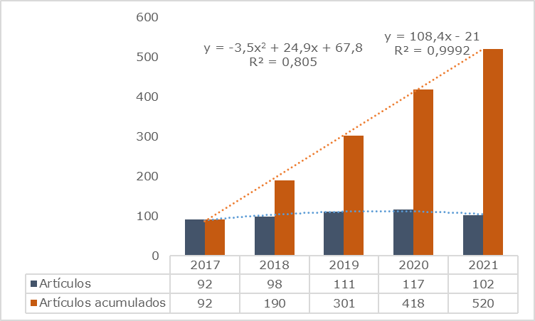

Figura 1. Evolución de la producción científica.

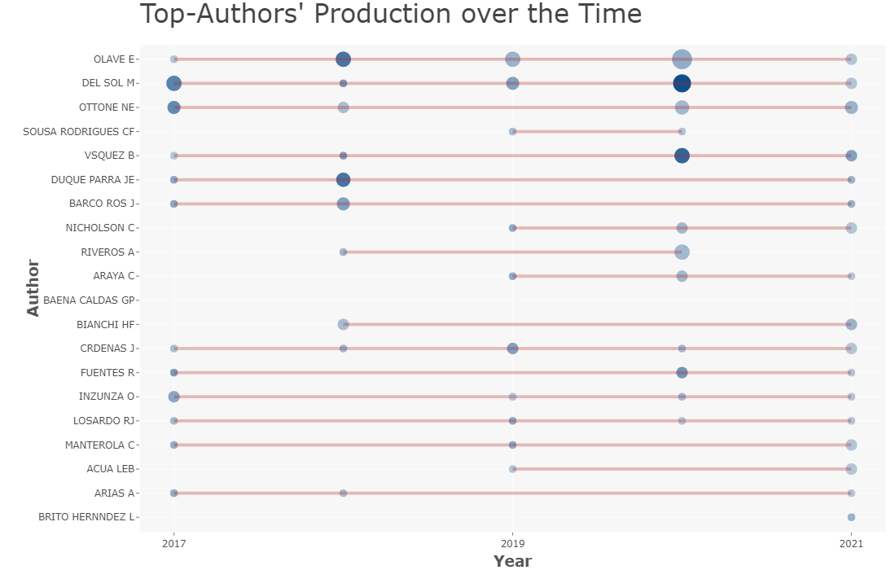
Figura 2. Producción de los autores a lo largo del tiempo. El tamaño del nodo indica el volumen de artículos publicados y la intensidad del color azul hace referencia al número de citas, a mayor intensidad mayor número de citas recibidas.
Tabla 1. Instituciones de afiliación con una producción de 10 o más trabajos
Afiliaciones | País | Nº artículos | % artículos
UNIVERSIDAD DE LA FRONTERA | Chile | 159 | 30,57
PONTIFICIA UNIVERSIDAD CATÓLICA DE CHILE | Chile | 32 | 6,15
UNIVERSIDAD DE CHILE | Chile | 31 | 5,96
UNIVERSIDAD SAN SEBASTIÁN | Chile | 26 | 5,00
UNIVERSIDAD DE CALDAS | Colombia | 23 | 4,42
UNIVERSIDAD DE TARAPACÁ | Chile | 21 | 4,03
UNIVERSIDAD DE BUENOS AIRES | Argentina | 17 | 3,26
UNIVERSIDAD INDUSTRIAL DE SANTANDER | Colombia | 14 | 2,69
UNIVERSIDAD DE LOS ANDES | Colombia | 13 | 2,50
UNIVERSIDAD MAYOR | Chile | 13 | 2,50
UNIVERSIDAD AUSTRAL DE CHILE | Chile | 12 | 2,30
UNIVERSIDAD DE CONCEPCIÓN | Chile | 12 | 2,30
UNIVERSIDAD AUTÓNOMA DE CHILE | Chile | 11 | 2,11
UNIVERSIDAD CATÓLICA DEL MAULÉ | Chile | 11 | 2,11
UNIVERSIDAD DEL VALLE | Colombia | 11 | 2,11
UNIVERSIDAD NACIONAL DE COLOMBIA | Colombia | 11 | 2,11
UNIVERSIDAD DE ANTIOQUIA | Colombia | 10 | 1,92

Tabla 2. Cobertura geográfica de la producción
País | Nº artículos | % artículos | Nº citaciones | Fuerza total de enlace
CHILE | 181 | 34,80 | 246 | 52
COLOMBIA | 96 | 18,46 | 80 | 15
ARGENTINA | 84 | 16,15 | 79 | 27
MÉXICO | 80 | 15,30 | 69 | 13
BRASIL | 34 | 6,53 | 55 | 22
CUBA | 27 | 5,19 | 11 | 2
ECUADOR | 21 | 4,03 | 4 | 11
PERÚ | 17 | 3,20 | 18 | 5
VENEZUELA | 13 | 2,50 | 3 | 7
URUGUAY | 7 | 1,34 | 33 | 2
PARAGUAY | 5 | 0,96 | 8 | 7
COSTA RICA | 4 | 0,76 | 1 | 2
BOLIVIA | 2 | 0,38 | 0 | 1
GUATEMALA | 1 | 0,19 | 1 | 1
HONDURAS | 1 | 0,19 | 0 | 0

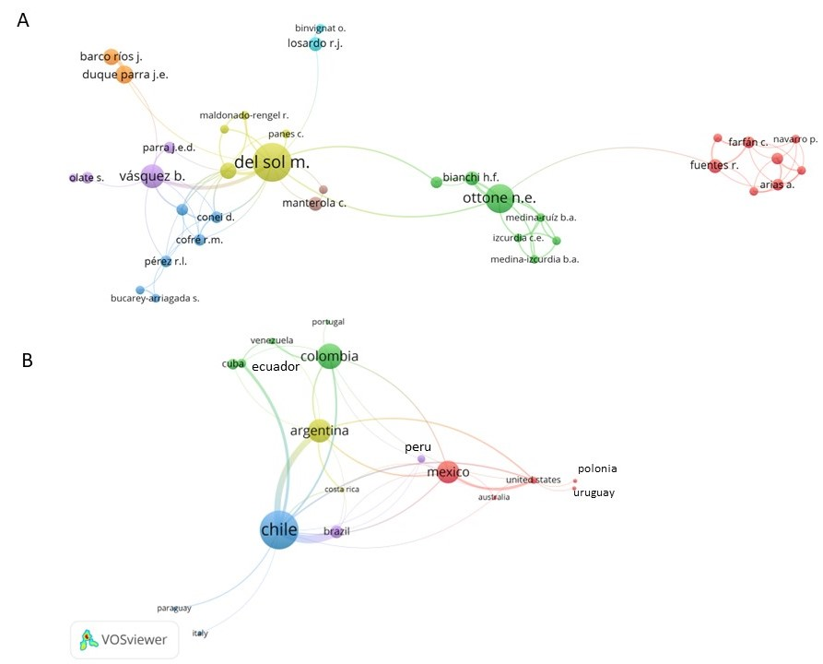

Figura 5. Mapa de vínculos de coautoría y colaboración internacional.

